

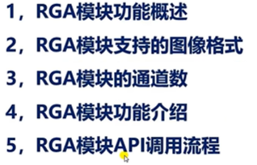

1.

首先虽然RKMedia的RGA模块是基于RGA组件进行封装得到的。但是RKMedia的RGA模块并没有包含RGA组件所有的功能。

一般RKMedia的RGA模块可以实现的功能是：进行旋转、镜像翻转、缩放、格式转换、裁剪功能。

而RGA组件的一些功能在RKMeida的RGA模块中是没法实现的。例如颜色填充、图像合成、图像平移等操作。

可以参考如下表格：深色的表示可以支持的功能：

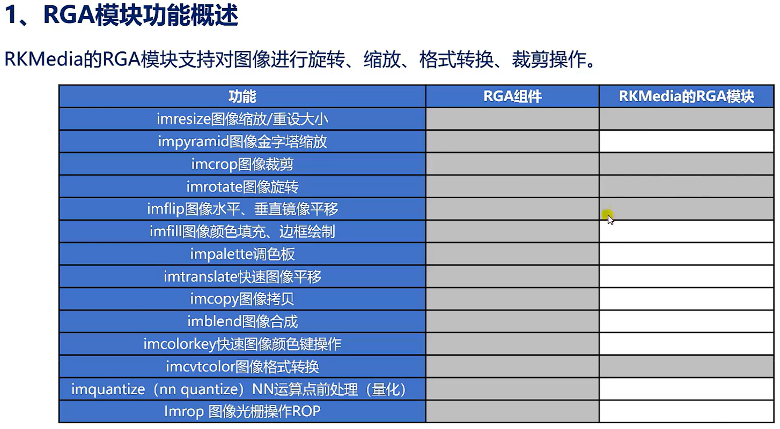

可见RGA模块可以实现的功能比较少，因此可以直接使用RGA组件根据需求我们进行实现。那么我们就会用到librga.so库。

/*

RKMeida的api可以在rkmedia_api.cc这个文件中查找:

这个文件下可以搜索到RKMedia下所有的api。

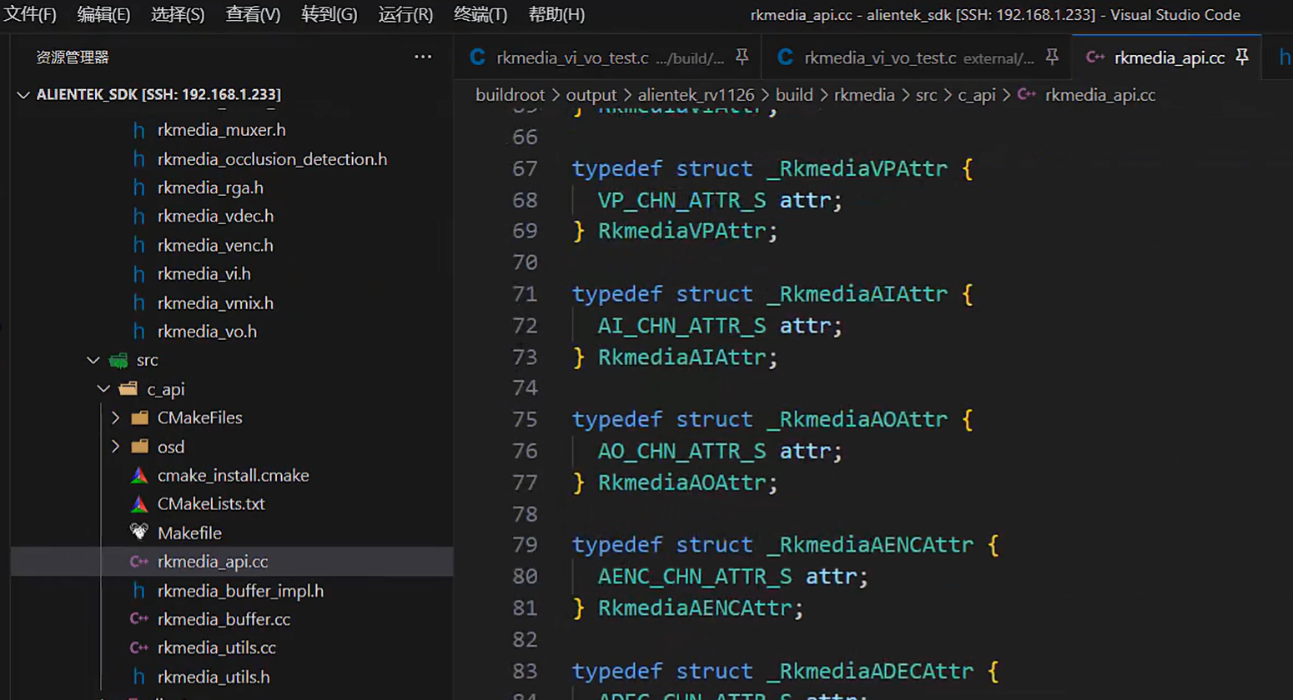

*/

/*

Rga支持的图像格式:

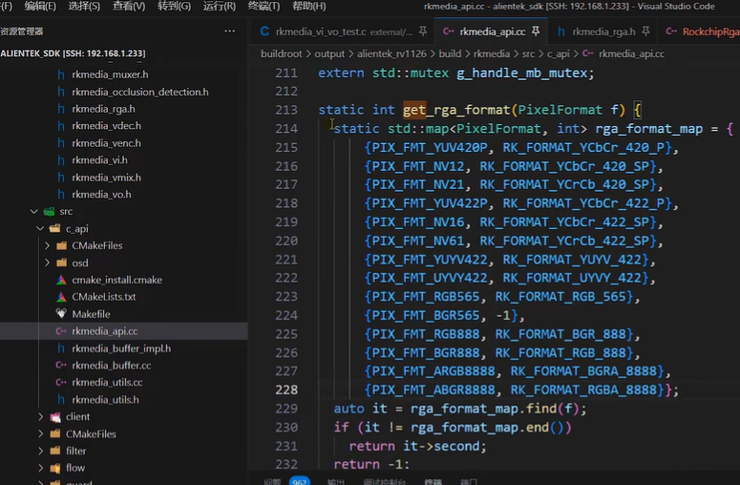

*/

rga支持的图像类型：

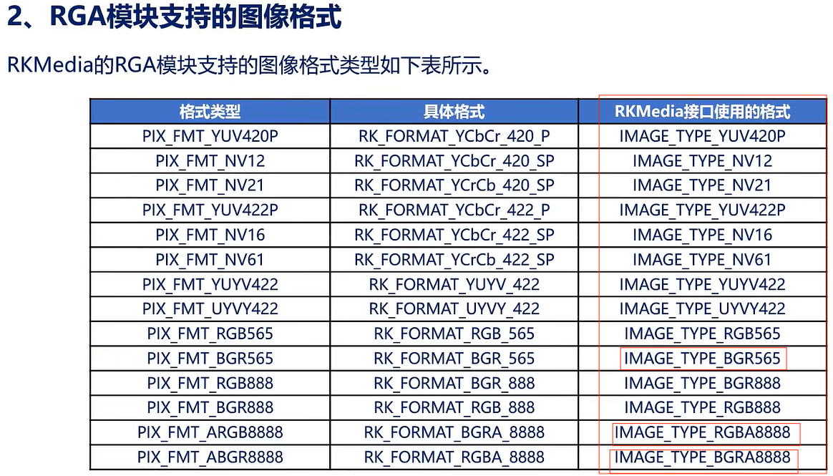

这些图像格式不是随便选择的，rga模块下可以使用的格式类型就是上面RKMedia接口使用的格式。

rga输出基本上就可以输出（ 除了BGR565和RGBA8888以及BGRA8888 之后的）上面全部的类型。除了这三种格式之外，NV12都可以转化为其它格式类型。所以我们rga的输出格式就可以选择其它格式类型。

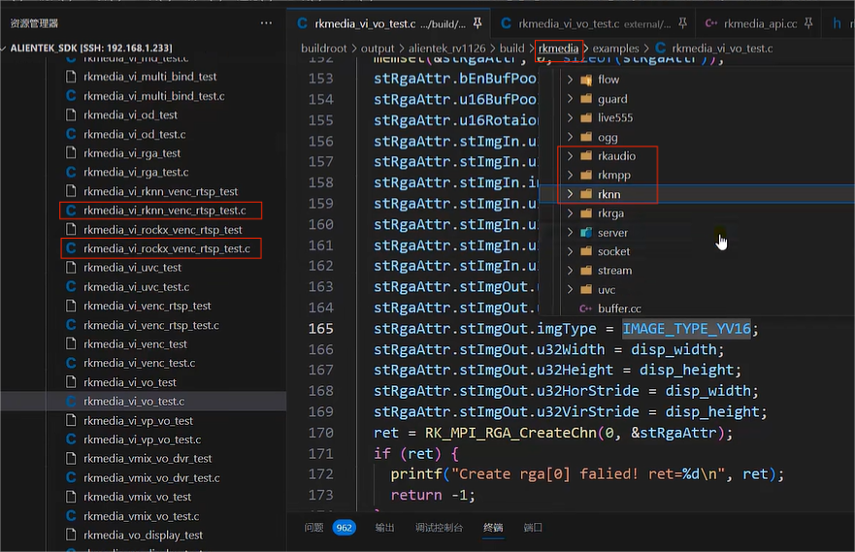

Rkmedia目录下的：

Rkaudio目录下就是封装好的音频库

Rkmpp就是MPP相关的代码

Rknn就是rknpu要进行推理时，要用到的代码。因为rkmedia的例程中有两个例程（rkmeida_vi_rknn_venc_rtsp_test.c和rkmeida_vi_rockx_venc_rtsp_test.c）用到了rknpu的api。

（RkMedia例程的测试也可以参考文档）

stream目录下就是摄像头和音频相关部分的代码。

音频就是在：stream->audio 下，里面有alsa目录，就是Linux下关于音频的驱动程序框架。

在 stream -> camera下就有v4l2、rkaiq相关的代码。

RkMedia的摄像头调用本质上就是通过v4l2来实现的。

Ogg是一种完全免费、开放、以及没有专利限制的一种音频压缩格式。是类似于MP3这种的音乐格式。里面就是ogg相关的代码。

Flow下就是与流媒体相关的封装好的代码。

看到这些目录其实就可以知道RKMedia是基于哪些组件/框架来进行封装的。可以参考rkmedia的手册里的系统架构图：

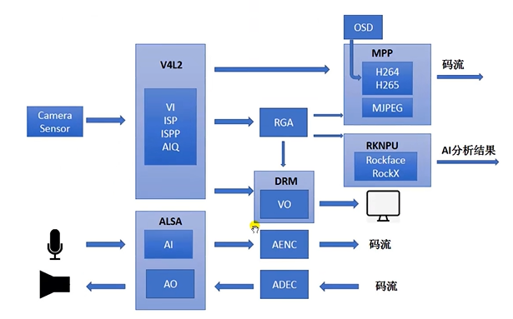

rkrga目录里面的RockchipRga.cpp这个文件就是rkmedia下封装好的与rga有关的代码。也就是说rga模块的api最终就会调用这个文件里面的代码。

这个文件中引用了如下两个rga组件的头文件：

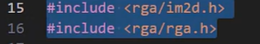

说明rga模块是基于rga组件进行封装的。

命名空间是easymedia：

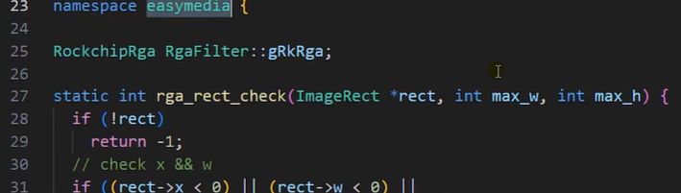

并且在rkmedia_api.cc文件中是调用了这个命名空间的:

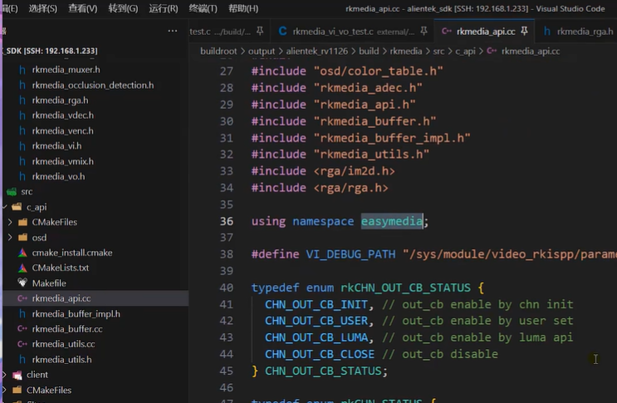

所以，我们要使用rkmedia的话肯定是需要libeasymedia.so这个库的。所以在rkmedia的手册里，我们查看api的介绍的时候，它提示是需要这两个文件的：

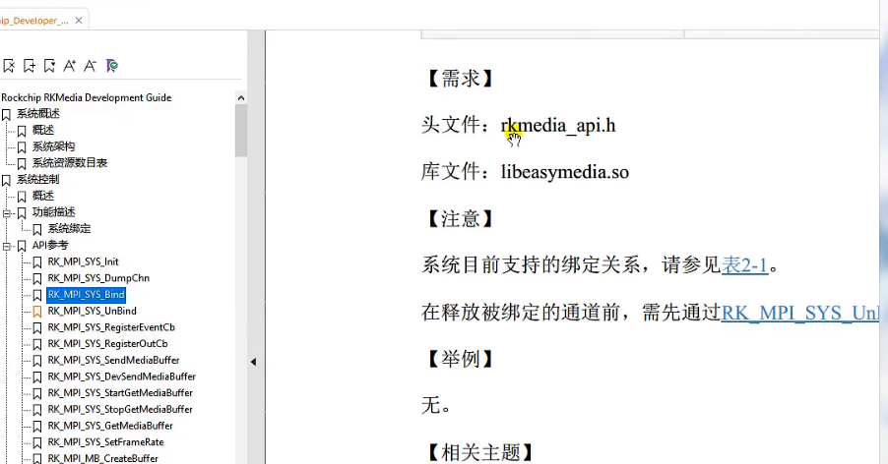

这个库文件，在开发板中是已经自带了的：

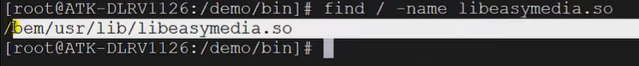

——————————————————————————————————

继续看PPT:

默认配置RGA的通道个数是16个。

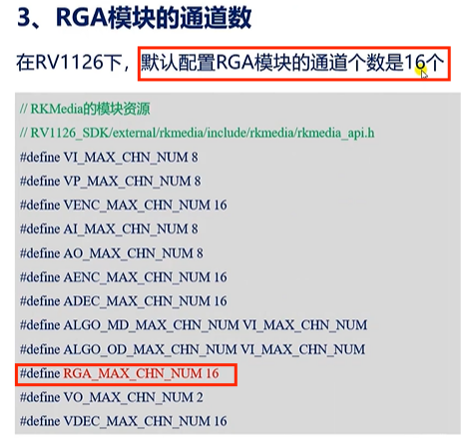

下面我们来看一下，常用rga模块的api怎么调用(重点)：

/*

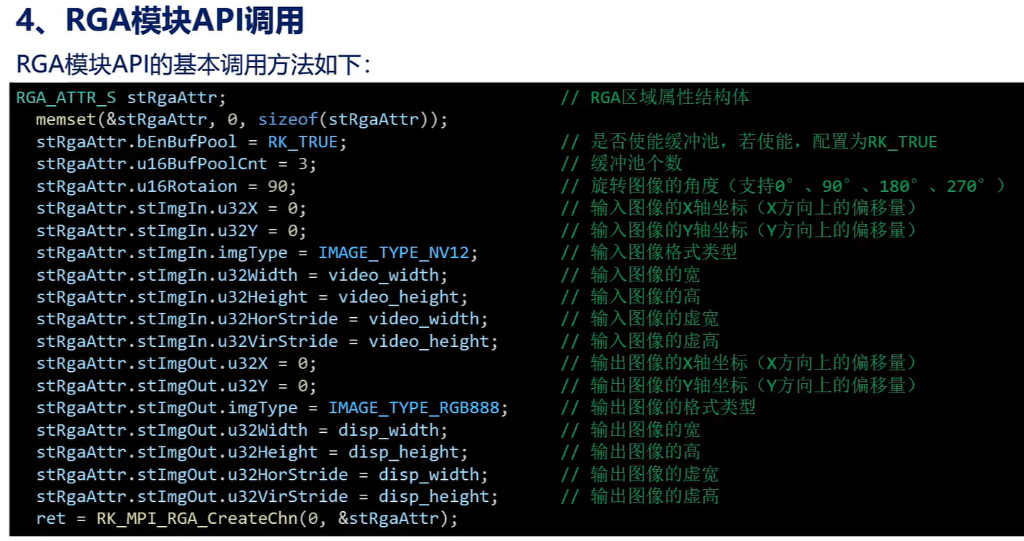

首先，我们打开rkmedia的例程：

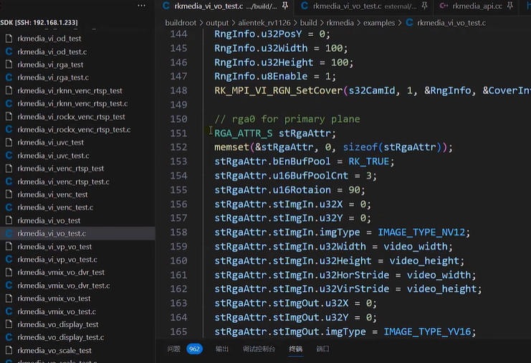

代码对应的详细注释参考上面PPT。

/*

我们先来查看

RGA_ATTR_S stRgaAttr这个结构体：

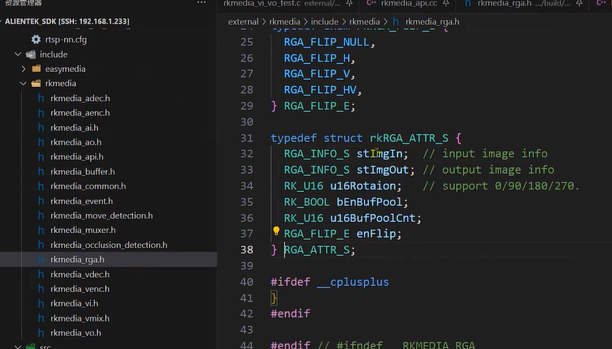

成员:

stImgIn： 输入图像信息

stImgOut： 输出图像信息

u16Rotaion： rga模块支持的旋转的角度:0,90,180,270,

/*可以参考如下：

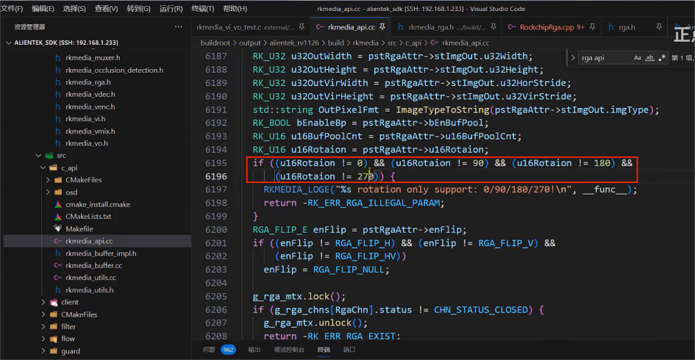

并且旋转90和270度，宽高对调：

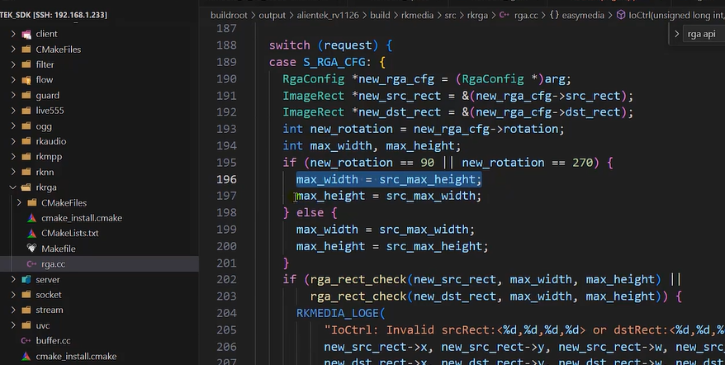

*/

bEnBufPool： 表示是否使能缓冲池，一般为RK_TRUE

U16BufPoolCnt： 表示缓冲池的个数。一般为3

enFlip： 表示镜像控制：支持水平镜像、垂直镜像、水平垂直镜像：

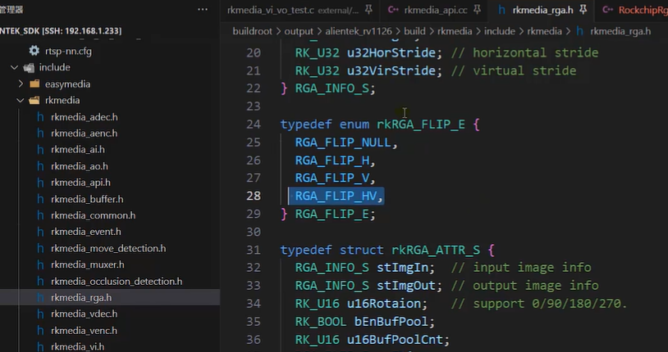

这些属性可以查看RKMedia的手册。

*/

*/

/*

下面，我们简单看一下RGA模块如何实现图像裁剪，旋转，格式转换，缩放功能。

/*

图像裁剪：

图像显示这里将值改成上图：

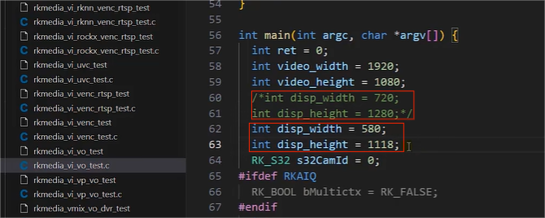

然后修改rga组件：

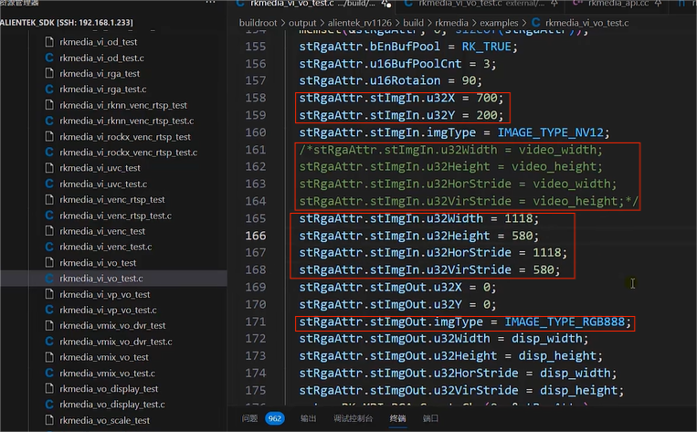

/*

上面这段代码，就表示使用rga进行裁剪，

这里700表示裁剪区域的左上角坐标的值，就是x的偏移量。

这里200表示左上角坐标值，就是y的偏移量。

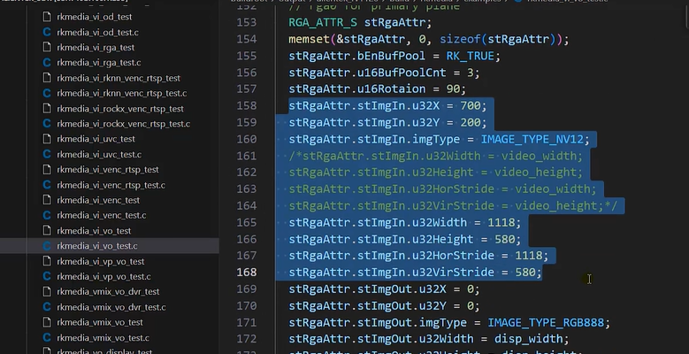

然后图像的宽和高就是对应的1118和580。下图白色框的大小。

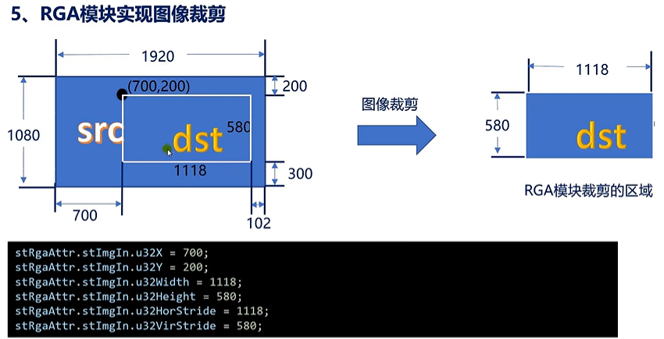

也就是说原来的图像是1920x1080的：（原来的图像是VI捕获到的）VI模块捕获到的图像直接发送给了rga模块。所以定义裁剪区域的左上角坐标为（700，200）宽是1118高是580。

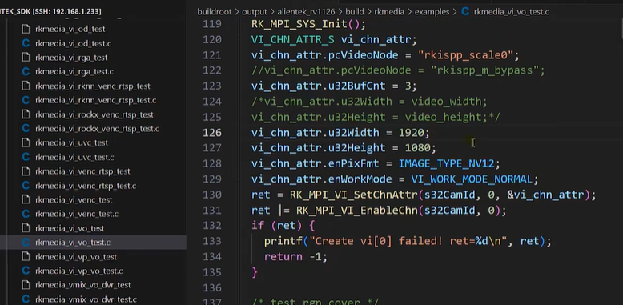

Rga裁剪好之后发送给了VO模块进行显示。发送给VO的图像宽就是580，高就是1118。

*/

再把VO模块打开，进行显示。

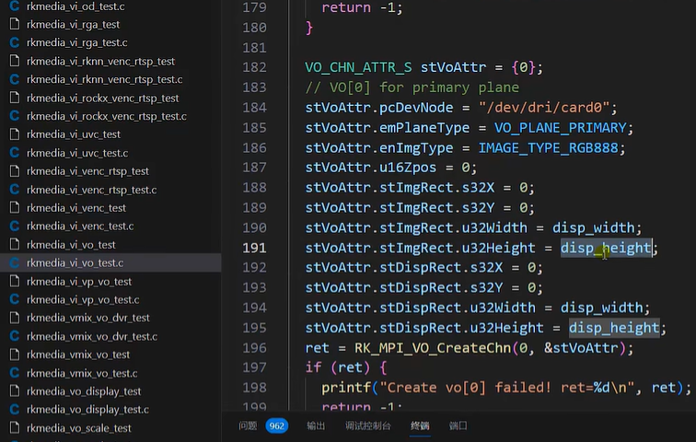

VO模块显示时候，得到的图片就是rga发送过来的图片，这个图片从左上角坐标（0，0）开始，宽是580，高是1118。这个图就是rga发送过来的原图。

显示的时候，就是从屏幕的（0，0）坐标，开始显示。显示区域也是580x1118。

也就是将RGA的原图显示出来了。





